2017年普通高等学校招生全国统一考试
（包头市第一次模拟考试）
文科综合能力测试
第Ⅰ卷（选择题，共140分）
本卷共35个小题，每小题4分，共140分。在每小题给出的四个选项中，只有一项是符合题目要求的。
图1为我国历次人口普查民族结构统计资料，据此完成1~2题。
1．从图中可以看出
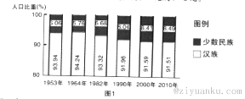
A.少数民族人口比重持续上升 B.1953 -2010年少数民族人口增加了2.43亿
C. 1964年汉族人口比重最大 D.从1964年开始汉族人口总数持续下降
2.1982年-2010年我国少数民族人口比重持续上升的主要影响因素是
A.人口迁移 B.人口政策 C.自然环境 D.风俗文化
2016年1月，黄河兰州段出现了河床“露底”现象(如图2)，当地市民驻足河心滩拾捡石头，希望能从中淘到“奇石”。据此完成3一4题。
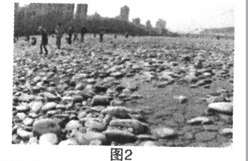
3.该河段河床出现“露底”现象的主要自然原因是
A.上游来水减少 B.河流封冻 C.水流受阻 D.含沙量减小
4．该河段的“奇石”具有“类多、色多”的特点，主要是因为该河段上游
A．流速慢 B．流域面积广 C．含沙量小 D．水量小
雷暴和闪电是强对流天气中常见的自然现象，图3为我国某城市多年平均的“月均雷暴日数”和“一天内闪电相对频数（以平均值100为标准）”图。读图完成5—6题。
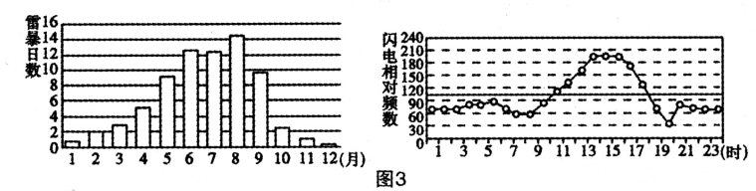
5．该城市的雷暴和闪电多出现在
A．春季的夜晚 B．夏季的午后 C．秋季的凌晨 D．冬季的傍晚

6．影响雷暴和闪电形成的主要因素是
A．昼夜温差 B．水平气压差 C．垂直气温差 D．空气湿度
图4示意汉朝中国海上丝绸之路线路。当时航海完全要借助风力和洋流。据此完成7~9题。
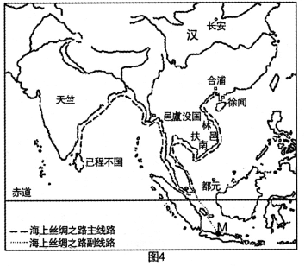
7．当时，商船从徐闻去天竺，出发的季节大多选择在
A．春季 B．夏季 C．秋季 D．冬季
8．当时，商船从天竺返回我国多选择在5~6月出发而忌讳在7~8月，这主要是为了
A．避开多雨季节 B．避开多大风浪期
C．避开伏旱天气 D．借助风力和洋流
9．某日，一批商船走副线到达M地，用罗盘定位发现桅杆影子投向正北，此时的汉长安城
A．农夫们“锄禾日当午，汗滴禾下土” B．身着棉袍的人们匆匆赶回家吃午饭
C．城门开启，披着薄衫的人们纷纷进出 D．寒夜的巷子里传来的三更天的梆子声
油页岩经低温干馏可以得到页岩油，页岩油可以制成汽油、柴油或作为燃料油，油页岩开采技术要求高、开采成本大。目前美国是世界上油页岩资源最丰富的国家，在美国国内该能源开发前景十分广阔，但从2015年初，受市场经济的影响，该国页岩油产业受挫，产量持续下跌。据此完成10一11题。
10．与沙特阿拉伯发展石油产业相比，美国在本土发展页岩油产业的优势是
A．成本低 B．接近原料地 C．技术难度小 D．国内消费需求大
11．下列因素中，哪个是造成美国2015年初页岩油产量持续下跌的主要原因
A．技术出现“瓶颈” B．原材料短缺 C．国际石油价格下跌 D．自然灾害频繁
12．在小说《多收了三五斗》中有这样的描述：“去年是水灾，收成不好，亏本。今年算是好年时，收成好，还是亏本！”在其他条件不变的情况下，下列图示正确反映“今年算是好年时，收成好，还是亏本”现象的是（P为价格，Q为数量，虚线代表今年情况）
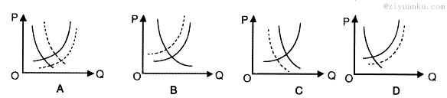
13．彭博新闻社网站2016年11月23日报道，3季度OPPO和VIVO品牌占了中国智能手机市场份额的1/3，而iPhone的市场份额只有区区7%，创下近三年来最低水平。两个品牌采取的策略很相似，包括挖掘农村客户的购买力而远离北京、上海等一线城市，而这正是
iPhone的软肋，因为iPhone手机价格极高。OPPO和VIVO的成功得益于
①企业不断提高自主创新能力 ②农村是智能手机的主要市场
③企业制定了正确的经营战略 ④消费者日渐成熟的消费心理
A．①② B．②③ C．③④ D．①④
14．继沪港通之后，2016年12月5日深港通正式开通。深港通是指深圳证券交易所和香港
联合交易所有限公司建立技术连接，使内地和香港投资者可以通过当地证券公司或经纪商买卖规定范围内的对方交易所上市的股票。有业内人士分析，如果说沪港通的开通是把A股中的蓝筹股推向了国际市场的话，那么深港通就是让创业板和中小板为代表的小盘股与国际市场进行了对接。深港通有利于
①推动大众创业、万众创新，促进新兴产业发展
②巩固提升香港国际金融中心地位，推动人民币国际化
③吸引更多的国际投资资金流人A股市场，阻止资金外流
④两地投资者按需购买对方交易所上市的股票，共享发展成果
A．①② B．②③ c．①④ D．③④
15. 2016年12月，中央经济工作会议在北京举行。会议强调，混合所有制改革是国企改革的重要突破口。此举主要目的在于
①增加国有资本的总量②增强国有资本的控制力
③促使各种所有制资本取长补短④使各种所有制经济在国民经济中地位平等
A．①② B．②③ C．③④ D．①④
16. 2017年1月13日，中国政府网刊发了题为“2016中国政府网感谢你来‘说句话…的文章，右图为其片段。这反映了在我国
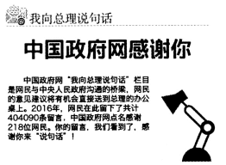
①公民认真履行政治义务②公民积极参与政治生活
③政府自觉承担其责任④政府重视加强文化建设
A．①② B．①④ C．②③ D．③④
17. 2016年11月4日，十二届全国人大常委会第二十四次会议举行联组会议，结合审议全国人大常委会执法检查组关于检查环境保护法实施情况的报告进行专题询问。环保部部长陈吉宁、国家发改委主任徐绍史、农业部副部长张桃林等一字坐开，委员们发出了犀利的提问，问问都与百姓生活息息相关。对此正确的解读是
①全国人大常委会行使质询权 ②全国人大常委会行使最高监督权
⑧全国人大常委会代表人民行使国家权力④人民代表大会制度坚持民主集中制原则
A．①② B．②③ C．①④ D．③④
18．党的建设永远在路上。十八届六中全会指出，“要着力维护党中央权威、保证党的团结统一、保持党的先进性和纯洁性。”保持党的先进性和纯洁性关键在于
①坚持党的指导思想 ②加强执政能力建设
③坚持全心全意为人民服务的宗旨④坚持党的领导、人民当家作主、依法治国的统一
A．①② B．①③ C．②④ D．③④
19.1954年4月，周恩来总理率领中国代表团参加日内瓦会议，这是新中国第一次亮相世界舞台。会议期间安排给与会者放一部《梁山伯与祝英台》的彩色越剧片，工作人员为了使外国人能看懂中国的戏剧片，写了15页的说明书呈周总理审阅。周恩来批评工作人员：“不看对象，对牛弹琴”。他嘱咐工作人员在请柬上写一句话：“请您欣赏一部彩色歌剧电影，中国的《罗密欧与朱丽叶》”。那天晚上，不同肤色不同文化背景的人们被影片彻底征服，拉近了中国与其它国家的距离。这说明
①文化是民族的，也是世界的②传统文化在今天发挥着积极作用
③文化只有在交流中才彰显其价值 ④文化对社会发展具有深刻的影响
A．①② B．②③ C．③④ D①④
20．一句“中国的《罗密欧与朱丽叶》”，让不同肤色、不同文化背景的人们读懂中国文化。这印证了WWW.ziyuanku.com
①实践是认识的源泉和认识发展的动力 ②矛盾的普遍性与特殊性可以相互转化
③矛盾的普遍性与特殊性是相互联结的 ④具体问题具体分析是正确认识事物的基础
A．①② B．②③ c．③④ D．①④
21. 2016年是中国航天事业60年，又是中国航天发射大年。在中国第一个真正意义上的空间实验室天官二号上，航天员用日记记录下自己不平凡的太空生活。“今天说个趣事，我在太空监测身体时竟然发现，自己的颈动脉多了一条？？？后来才搞明白，是旁边的静脉在天上变粗了，‘伪装’成了动脉！哈！”这是航天员陈冬的太空日记中的一篇。日记中描述的现象反映了
①联系是具体的、客观的、有条件的
②认识活动受实践活动中的主客体条件的制约
③联系具有多样性，有偶然联系和必然联系之分
④在不同的客观条件下，事物的性质会有所改变
A．①② B．①③ C．②④ D．③④
22. 2016年10月21日，纪念红军长征胜利80周年大会在北京隆重举行。习近平强调“不论我们的事业发展到哪一步，不论我们取得了多大成就，我们都要大力弘扬伟大的长征精
神”。这是因为长征精神
①可以催人向上，使人奋进 ②对现代化建设具有指导作用$来&源：ziyuanku.com
③是实践的产物和实践的归宿 ④是革命热情与科学态度的有机结合
A．①② B．①③ C．②④ D．③④
23．人在微笑、生气或发愁时表情上都会留下皱纹。但是人们在看了这幅漫画后，很快会断定“皱纹是微笑时留下的印记”。这种思维判断的依据是
①感觉通常是真实而可靠的②主观与客观的统一是具体的
③要立足于整体准确把握事物④人们往往具有相同的价值判断
A．①② B．②③ C．③④ D．①④
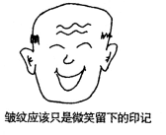
24．据《中国通史》记载，所有新建的封国大都是少数周族贵族统治多数被征服族人，其土既非周人所有，其民也与周人不类。这些新来者的统治地位，如果没有坚强的武力作其后盾是支持不住的。这表明
A．血缘关系是分封制基础 B．分封具有武装殖民性质
C．新来统治者遭坚决反对 D．周朝军事实力非常强大
25．南宋政府曾三令五申禁止长江中下游地区的围湖造田之风，但这些政令如一纸空文。太湖流域“涝则水增溢不已，旱则无灌溉之利”。造成这种局面的主要原因是
A．湖田垦种成本低且收益大 B．吏治败坏使政府职能降低
C．赋税的繁重加重民众负担 D．人口压力使人地矛盾尖锐
26．《全元诗》收入了近五千余位元代诗人流传至今的十三万首诗，这些诗人的族属有汉、蒙古、吐蕃、大食、回回等数十个民族，其中出现了大量的“双语诗”。这主要反映了
A．唐朝诗学的持续发展 B．疆域辽阔文化更繁荣$来&源：ziyuanku.com
C．元代的历史文化特征 D．元代的诗坛相当兴盛
27. 1573年，张居正下令提高六科监察职能，以六科督促六部，以六部督促诸司以及地方，最后再由内阁直接控制六科，并实施随时考核、事事责成的稽查制度。这些措施
A．强化了中央集权的封建国家机器 B．确立了内阁为国家最高行政机构
C．缓解了土地兼并和政府财政危机 D．加强对官员的监督和官吏的选拔
28．晚清梁廷相在《夷氛闻记》中对林则徐的抗英活动称赞有加，但在书的结尾却说，“天朝全盛之日，即资其力，又师其能，延其人而受其学，失体孰甚”，“反求胜夷之道于夷也，古今无是理也”。这反映出
A．传统夷夏观念是近代化的障碍 B．“师夷长技”不能顺应时代潮流
C．华夷之间存在不可逾越的鸿沟 D．学习夷狄“长技”有失国体尊严
29．两次鸦片战争中，中国被迫约开商埠16处。西方的市政管理，经济模式的传人，使这些开放在沿海、沿江的商埠，最先脱出中国传统政治城市的模式，被视为城市近代化的起始点。这反映了
A．西方扩张是近代中国各种变化的主导因素
B．西方资本主义侵略对中国产生建设性影响
C．中国近代化城市被卷入资本主义世界市场
D．最先近代化的沿海城市成为列强侵华基地
30. 1943年I1月，中美、中英签订的新约规定：“废除美英在华的领事裁判权，通商口岸特别法庭权，使馆区及一些铁路沿线的驻兵权及沿海贸易与内河航行权”。美英自动放弃这些特权的主要原因是
A．日本扩大侵略促使美英对华政策转变 B．国共合作的抗日民族统一战线的推动
C．中国抗战维护了反法西斯同盟的利益 D．中国人民在国际上坚持长期不懈斗争
31．从1957年到1978年，中国农村的一个生产队未能向国家交售1斤粮食，反吃了国家25万斤返销粮；1979年以来的两年半时间中，这个队却向国家交售了IO万斤粮食，等于以前全队三年的粮食总产量。导致这种状况的重要因素是
A．生产自主权扩大刺激了农业生产 B．社会主义市场经济发挥重大作用
C．人民公社化运动激发生产积极性 D．取消农业税极大地减轻农民负担
32. 15-16世纪，西欧专制国家可以调动社会上一切力量——经济活力、技术进步、新教徒进取精神等等，把它们汇合成一个整体引向海外。这说明西欧专制制度
A．在早期发展中推动了社会进步 B．为新航路开辟提供了强有力后盾
C．支持了工业革命后的殖民扩张 D．为资本主义发展创造了政治前提
33. 19世纪70年代开始，德国设立许多科学研究机构，鼓励学生学习和掌握新科技。到20世纪初，在重大科技革新和发明创造方面德国超过英法之总和，仅次于美国。这表明德国
A．实现国家统一和确立民主制度 B．工业化提高了市民的文化水平
C．科技实力一直领先于英法等国 D．政府在科技发展中的主导作用
34.1967年《美国的挑战》一书谈到，（欧洲）没有一个国家足够强大能单独支持在所有高科技领域的有效生产，因为国家框架太狭窄，不能为这样的生产提供足够的市场。而且这些生产不断增长的多样化要求一种专门化，这使任何国家自足的尝试根本不可能。这反映出作者
A．呼吁建设共同的欧洲工业政策 B．认为欧洲面积小生产不能自足
C．主张西欧要和美国联合求发展 D．要求欧洲国家警惕苏联的霸权
35．别具一格的是，他们把对色彩、光线的新理解融入他们的画作中。他们的作品运用了许多色彩并且大多数都是户外的风景，而且非常明快和鲜明。这种画风属于
A．浪漫主义 B．现实主义 C．印象主义 D．现代主义
第Ⅱ卷
本卷包括必考题和选考题两部分。第36题一41题为必考题，每个试题考生都必须做答。第42题~ 46题为选考题，考生根据要求做答。
36．阅读图文资料，完成下列要求。（26分）
花椒，落叶灌木或小乔木，喜光、耐寒、耐旱，适应性强，固土能力强，果实需人工采摘。果实可用作调料、药材及生物质柴油（一种优质清洁柴油）原料。图5所示的陕西渭北旱塬由过去的荒凉之地成为了我国最大花椒生产基地。
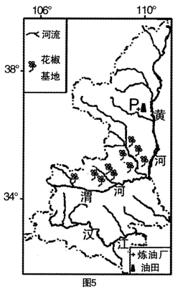
ziyuanku.com
(1)简述图5中花椒生产基地的地形特征。（6分）

(2)说出渭北旱塬发展花椒种植业的优势条件。（8分）

(3)该省拟由政府担保借贷，在P处筹建以花椒为原料的生物质柴油生产基地，试评价该项目建设的社会经济条件。（8分）

(4)请说出生物质柴油生产项目推广对环境保护的作用。（4分）

37．阅读图文资料，完成下列要求。（20分）
2015年初，美国政府大力支持的电动小轿车推广项目受挫。而同时，中国政府鼓励电动小轿车研发及生产，多家中国企业均表示有收购美国某知名电动车生产公司(T企业)的强烈意愿。燃油小轿车由于技术成熟，一次加满油可连续行驶600至1000公里，故 障率低；目前的电动小轿车一次充足电可连续行驶200至300公里，充一次电耗时约l至2小时，故障率较高。图6为美国电动轿车充电站分布图。
(1)描述美国电动轿车充电站空间分布特征。（8分）

(2)分析中国企业收购T企业电动车生产项目意向强烈的原因。（6分）

(3)有人赞成在中国大力推广电动小轿车，但也有许多人持反对意见。谈谈你的观点并阐述理由（6分）。

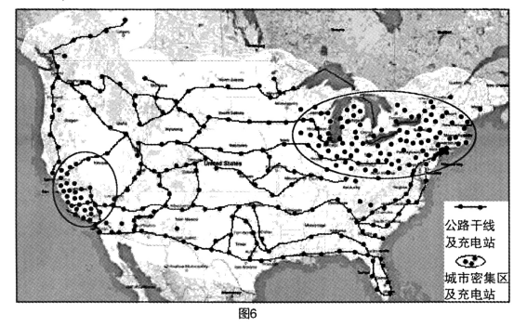
38．阅读材料，完成下列要求。（26分）
材料一 玉米临时收储政策始自2007年，初衷是鼓励主产区玉米种植，保证国家粮食安全。然而，2011年之后，包括玉米在内的国际农产品价格大幅跳水，而中国玉米收储价格却逐年提升，玉米出现严重供给过剩，导致库存高企、财政负担加剧。2016年，玉米临时收储政策调整为“市场化收购”加“补贴”的新机制，这被解读为中国农业供给侧改革的突破口。
材料二 来自国家粮油信息中心的数据显示，2016年东北地区玉米价格同比大幅下降。黑龙江省北安市二井镇自和村共有3.3万亩耕地，目前全村耕地流转给5个种粮大户，其他农民多数外出打工。据村支书介绍，因为土地流转价格使种粮大户与农户的矛盾非常突出，对规模化经营冲击不小。基层干部和专家普遍呼吁各方面多措并举，防止阵痛发酵。
(1)阅读材料一运用经济生活知识，分析我国玉米收储制度改革的必要性。（14分）

(2)阅读材料二运用政治生活知识，说明各方面在防止阵痛发酵方面应如何发挥作用。（12分）

39．阅读材料，完成下列要求。（26分）
结构性短缺是当前公共文化服务发展面临的问题，为破解这个难题，某市做出了有益的探索。该市开通了“公共文化民心桥”网络平台，半年后共发布各类文化信息2000余条，收集百姓意见建议数百条，实现了文化需求精准收集；推广“菜单”式服务，实现“群众点单”、“资源配送”的供给模式，启动了“农民点戏、戏进农家”等文化惠民行动；该市群众艺术馆借助网站和微信等媒介，组织了“微时代”全国网络短篇小说大赛、“圆梦”公众艺术展、“凡人日记”等在内的近10项示范性新业态活动，充分发挥群众艺术馆“零门槛”的特点。这种“精准滴灌”式的公共文化服务，提高了公共文化服务水平。
(1)结合材料，运用文化生活知识，谈谈该市的做法对提高公共文化服务水平的启示。(10分)

(2)习近平强调，“文运同国运相牵，文脉同国脉相连。广大文艺工作者要坚持以人民为中心的创作导向，坚持为人民服务”。运用认识社会与价值选择的知识论证其合理性。（12分）

(3)“文运同国运相牵，文脉同国脉相连”，请你为提高我国文化竞争力提两条建议。（4分）

40．阅读材料，完成下列要求。(25分)
材料一 明清之际进步思想家黄宗羲，提出了“天下为主，君为客”的民主思想。他主张用“天下之法”取代皇帝的“一家之法”，以约束帝王的“人治”。在法治的原则下，可以不废除君主，但“天下不能一人而治”。他认为“君与臣，共曳木之人也”，还提出了种种限制君权的理论和设想，其中最主要的观念是倡导言论自由，建立自下而上的监督机构。他主张“公其是非于学校”，学校是参与国家政治的机构，定期听取宰相的政务报告，并有权对皇帝和大臣进行监督和批评。……他的启蒙思想完全没有外来思想的影响。
——摘编自历史必修三及《国学人物——黄宗羲》
材料二 可以肯定的说，法国启蒙运动的先行者都是直接地受了英国影响的。伏尔泰从青年时的《哲学通信》到晚年的《路易十四时代》，都历历可见培根、洛克和牛顿的影响。资*源%库 ziyuanku.com
孟德斯鸠对英国的君主立宪制欣赏和认可，他的著作《论法的精神》更是洛克《政府论》的深化和具体化。在法国还是王权专政和宗教斗争与迫害正炽的时候，英国已实行“虚君”的议会民主制和“宗教宽容”；英国的知识分子受到国家和社会的尊重，牛顿的葬礼如同“国葬”，而法国的笛卡尔却孤寂的死去……可以毫不夸张地说，自由的思想和民主的制度，在19世纪已覆盖了欧罗巴和北美，形成了一种称之为“大西洋的文化（或文明或思想）体系”。在这个“体系”里包含着“同一性”和“多样性”的关系。相对于“大西洋”，“太平洋”则不存在这样的“体系”。
——摘编自陈乐民《欧洲文明十五讲》
(1)根据材料一并结合所学知识，概括黄宗羲的政治设计并对其进行评价。（10分）

(2)根据材料二并结合所学知识，归纳法国启蒙运动受英国影响的因素，并以中国为例分析“太平洋”不存在这样的“体系”的观点。（15分）

41．阅读材料，完成下列要求。（12分）
材料
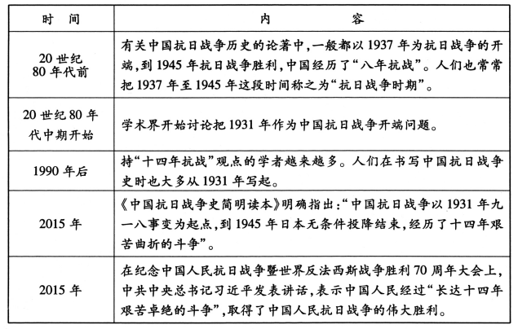
解读材料，提炼出一个观点，并结合中国和世界的相关史实，加以论述。（要求：写出观
点，观点正确，史论结合。12分）

42.【地理——选修3：旅游地理】（10分）
居庸关是北京北部长城沿线上著名的古城关，城关建在一条长迭15千米的溪谷中间，溪谷两旁群峰起伏，重峦耸叠，山花野草，葱茏郁茂，好似碧波翠浪，形成一幅天然美景。居庸关所在峡谷属于太行余脉军都山地，地形极为险要。
评价居庸关作为旅游资源的开发条件。

43.【地理——选修6：环境保护】（10分）
贵州省地处我国西南地区，是一个山川秀丽、气候宜人、民族众多、资源富集、发展潜力巨大的省份。同时也是全国石漠化（土壤严重侵蚀、岩石大面积裸露）面积最大、程度最深、危害最严重的省份。图7是贵州省地形图
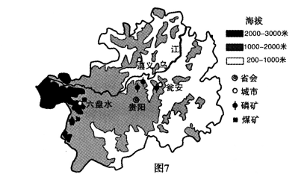
分析贵州省石漠化严重的原因。
请考生在第44、45、46三道历史题中任选一题做答，并用2B铅笔将所选题号涂黑，多涂、错涂、漏涂均不给分，如果多做，则按所做第一题计分。
44．【历史——选修1：历史上重大改革回眸】（15分）
材料中国从秦汉开始，地方行政长官兼理司法，行政与司法合二为一。中央虽然有专门的司法机关，但是其活动受皇帝的左右和行政机关的干涉，始终没有独立。……1902年，晚清法律修订大臣沈家本逐渐认识到，“东西之国宪之萌芽，俱在于司法独立”，“司法独立为异日宪政之始基”。1906年，沈家本主持拟订并颁行了有关司法体制改革的法规，中央的刑部改为法部，负责掌管全国司法行政，不再兼理审判；地方省按察使司改为提法司，负责掌管地方司法行政。大理寺改为大理院，为全国最高审判机关；改革地方行政长官兼理司法审判的旧制，设立专门的审判机关。在审判中实行公开审判、合议、回避、辩护、陪审等制度。引进西方的检察制度，在中央大理院和地方各级审判厅内设各级检察厅，实行审判与检察合署分工制。引进西方国家与日本法律，设置律师制度。先后两次举行司法官考试，规定所有充任的司法官必须应司法官的统一考试，并获得相关的资格才可以。资*源%库
——摘编自刘双舟《简析我国法律监督体制的近代化》
(1)根据材料，概括晚清司法监督改革的新特点。（6分）

(2)根据材料并结合所学知识，分析晚清司法监督改革的原因和积极作用。（9分）

45．【历史——选修3：20世纪的战争与和平】（15分）
材料20世纪30年代后期，一些科学家相继论证了核裂变的相关理论，如德国科学家哈恩和斯特拉斯曼发表了铀原子核裂变现象的论文，丹麦物理学家玻尔和惠勒从理论上阐述了核裂变反应过程。匈牙利物理学家齐拉德·莱奥考虑到，一旦法西斯德国掌握原子弹技术可能带来严重后果。经他和另几位从欧洲移居美国的科学家推动，1939年由爱因斯坦写信给美国总统，建议研制原子弹。1941年美国开始实施研制原子弹的曼哈顿计划，1945年8月美国在广岛和长崎投下两颗原子弹。1945年，杜鲁门在国会演说，提出“引导和鼓励把原子能及未来的一切科学知识用于和平的和合乎人道精神的目的”。但杜鲁门又明确提出，成为一个军事大国是充当世界
领袖的基本条件，因为美国对外政策的基础是它的军事实力。1945年7月，波茨坦会议期间，杜鲁门曾试探斯大林：“美国已经拥有了一种威力巨大的新炸弹”。斯大林表面上反应平淡，但之后马上指示加紧推进原子弹的研制工作。1949年，苏联成功爆炸了第一颗原子弹。而在1948年，美国储存的原子弹已经由13枚增加到50枚，极大地保持着对苏优势。
——摘编自刘金质《冷战史(1945 -1991)》
(1)根据材料并结合所学知识，概括美国原子能技术迅速发展的原因。（6分）

(2)根据材料并结合所学知识，说明原子弹研制成功带来的历史影响。（9分）

46．【历史——选修4：中外历史人物评说】（15分）
材料19世纪六七十年代，俄英两国相互勾结，支持阿古柏入侵并分裂新疆。李鸿章认为“新疆不复，与肢体之元气无伤”。左宗棠则认为，“天山南北两路粮产丰富，瓜果累累，牛羊遍野，牧马成群。煤、铁、金、银、玉石藏量极为丰富。所谓千里荒漠，实为聚宝之盆”。而且从战略意义上考虑：“我朝定鼎燕都，蒙部环卫北方，百数十年无烽燧之警……是故重新疆者所以保蒙古，保蒙古者所以卫京师”。“东则海防，西则塞防，二者并重”。“若此时而拟停兵节饷，自撤藩篱，则我退寸而寇进足”。……1875年5月，清廷命左宗棠统兵出征。收复新疆后，左宗棠下令“抚辑流亡，修葺城堡”；“战争余暇，即令士卒持锄犁开渠引水，屯田垦荒，以充军粮”；“为新疆划久安长治之策，纾朝廷西顾之忧，则设行省和郡县”。下令兴建义学，让各族百姓读书识字。刊印《千字文》《百家姓》《三字经》等启蒙书籍，传播中原儒家文化。Ziyuanku.com
——摘编自《左文襄公全集》、《新疆图志》
(1)根据材料并结合所学知识，概括左宗棠力主收复新疆的理由。（6分）

(2)根据材料并结合所学知识，指出左宗棠实施的主要措施并分析其作用。（9分)

地理参考答案
1.C 2.B 3.A 4.B 5.B 6.C 7.D 8.B 9.B 10.D 11.C
36．（26分）
(1)（6分）高原为主（2分）；沟壑纵横（2分）；西北高，东南低（2分）。
(2)（8分）气候条件适合花椒生长习性（气候温凉、降水适中、光照强、昼夜温差大）(2分)；高原面广阔、闲置沟坡地多（土质疏松）（2分）；用途广，市场需求量大（2分）；有丰富而廉价的劳动力。（2分）
(3)（8分）政策支持（2分）；靠近炼油厂，工业基础设施完善；生产协作条件好（2分）；有充足的原料来源，但距离原料基地较远（2分）；劳动力廉价（2分）；但与炼油厂的柴油形成了市场竞争（2分）等（前四条中答出任意三条得6分，最后一条得2分）
(4)（4分）生物质柴油生产项目推广促进了花椒等植物的种植，增加了植被覆盖度，利于本地的水土保持和生态环境改善（2分）；与石油相比，生物质柴油的加工和使用过程对环境的污染较小（2分）等
37．（20分）
(1)（8分）覆盖面广，全国各地均有分布（2分）；城市密集区数量多（2分）；城市不太密集区沿干道布设；干道沿线充电站间距较小，较均匀（4分）。
(2)（6分）政府政策支持（2分）；人口众多，市场前景广阔（2分）；T企业品牌知名度，技术水平较高（2分）。
(3)（6分）不赞成：美国推广的失败已证明可行性小（2分）；技术不成熟（或：一次充电可行驶里程短；或：充电耗时长；或：故障率高）（2分）；充电站等配套设施不完善或投人大（2分）；可能冲击现有的轿车生产产业（2分）等。（答出任意3条给6分）
赞同：环保（或：减少二氧化碳排放；或：减少大气污染）（2分）；催生新产业的生成，推动经济持续发展（2分）；促进新技术的进步（或：提高创新能力）（2分）；可改善能源结构，降低对石油的依赖（2分）。（答出任意3条给6分）
42．（10分）具有很高的审美价值；历史文化价值；北京有丰富的旅游资源和游客资源，靠近北京，旅游资源的集群状况较好；有充足的游客资源；（有利条件答3条得6分）但是地处山区，山区生态环境脆弱容易遭到破坏；景区的服务设施不足，接待能力有限；交通不是很便利。（不利条件答2条给4分）
43．（10分）亚热带季风气候区降水量大（2分）；河流众多（2分）；喀斯特地区，石灰岩容易被水溶蚀（2分）；山区地势起伏大，地表水流速度快，侵蚀力强（2分）；农业生产和矿产开发等人类活动对植被破坏严重（2分）等

政治参考答案
一、选择题
12.D 13.C 14.A 15.B 16.C 17.D 18.B 19.D 20.C 21.A 22.A 23.B
二、非选择题
38．(1)这是市场在资源配置中发挥决定性作用的客观要求（有利于优化资源配置）（3分）；
是尊重价值规律的必然要求（2分）；提高宏观调控水平的客观要求（3分）；有利于减轻
财政负担，发挥财政作用（3分）；有利于优化农业产品结构，促进农业农村经济持续稳定
发展（3分）。
(2)村民和专家积极参与民主决策、民主监督（3分）；发扬基层民主，发挥基层自治组织
（村委会）的作用，实行村民自治（3分）；各级党组织坚持科学、民主、依法执政，发挥领
导核心作用，切实维护农民利益（宗旨或根本利益）（3分）；各级政府要坚持对人民负责
原则，审慎行使权力，坚持科学、民主、依法决策，全面履行职责（3分）。
39．(1)重视发挥大众传媒汇集信息的作用，了解群众的文化需求（3分）；着眼于群众需求
（坚持以人民为中心的创作导向），推动公共文化服务体制机制创新（“精准滴灌”）(2
分)；发挥人民群众的文化创新的积极性和主动性（3分）；开展人民群众喜闻乐见的文化
活动；发挥科技进步促进文化传播、发展的作用（2分）。（后两点答出任意一点即可）
(2)社会意识具有相对独立性，对社会存在具有反作用，优秀文化可以增强精神力量，提
高综合国力（4分）；人民群众是历史的创造者，是精神财富的创造者和享用者，文艺工作
者必须坚持为人民服务（4分）；必须自觉站在最广大人民的立场上，把人民群众的利益
作为最高的价值标准，文艺工作者要坚持以人民为中心的创作导向（4分）。
(3)大力发展文化产业，注重文化品牌建设；重视发挥大众传媒的作用，推动中华文化走
向世界，增强中华文化影响力；以我为主、为我所用，学习借鉴其他民族优秀文化成果等。
（4分）

历史参考答案
40．（25分）(1)政治设计：主张开明君主政体，限制君权；君臣治权平等；强调法治；实行学
校议政。（6分）
评价：否定君主专制制度，为近代反专制主义的思想家们提供了有力的思想武器；适应了
当时资本主义萌芽发展的要求，客观上反映了封建制度的衰落；早期启蒙思想并没有冲
破儒家思想的统治。（4分）
(2)因素：一是思想上的影响（分权学说深化）；二是社会风气的影响（尊重科学和崇尚自
由的社会氛围）；三是英国民主制度建立的影响（对君主立宪制的赞同与宣传）。（6分）
“太平洋”不存在这样的“体系”指的是地处西太平洋的亚洲在19世纪不存在自由的思
想和民主的制度。如：中国此时处于清王朝统治，政治上实行君主专制；经济上自然经济
占据主导地位，重农抑商的经济政策严重阻碍了资本主义萌芽的发展；思想上八股取士、
文字狱的文化专制压抑了人们的思想进取；闭关锁国的对外政策阻断了中国与世界文明
的交流。尽管19世纪后期中国有识之士掀起了维新变法运动，但是并没有建立起自由
民主的制度。（9分）
41．(12分)示例：九一八事变是抗日战争的起点或抗日战争延续的时间是十四年。（2分）
论述：1931 - 1937年，局部抗战，战事主要在东北、华北及上海等地。（东北抗日游击队、
上海守军和全体市民、长城抗战和绥远抗战、国民党爱国官兵）。揭开了世界反法西斯
战争的序幕。这有利于更全面、更完整地反映中国抗战的历史。（5分）
1937 -1945年，全国性抗战。（国共合作组成抗日民族统一战线、国民党正面战场、共产
党开辟敌后战场、全国各阶层民众）。这是局部抗战的延伸和发展，有力地说明中国战
场是世界反法西斯战争的东方主战场，对彻底战胜法西斯起到了决定性作用。（5分）
44．（15分）
(1)新特点：司法与行政分离，从中央到地方都建立了独立的司法审判机构；实行公开审
判、回避、辩护、陪审等近代审判制度；实行审检合署分工制；审判人员选拔和任用制度
化；律师制度的确立。（6分）
(2)原因：列强侵略，民族危机严重，统治危机加深；西方法制思想和先进的司法制度传
人；封建司法制度的种种弊端。（6分）
作用：逐步实现了司法人员选拔任用程序的制度化；开启了中国司法制度的近代化历程；
启迪了人们的思想，有助于新的司法观念形成。（3分）
45．（15分）
(1)原因：自然科学的发展；法西斯德国研制原子弹的威胁；法西斯实施种族灭绝和文化
专制政策，欧洲大批科学家移居美国。（6分）
(2)影响：原子弹投放日本，加速了世界反法西斯战争的胜利；增强了美国的军事力量，
成为其推行霸权的工具；推动了美苏的军备竞赛，严重影响了世界和平；为二战后和平利
用核能奠定了基础。（9分）
46．（15分）
(1)理由：新疆物产富饶，经济上有开发前途；地理位置重要，关系到清朝的安危；国防上
有重要战略意义（海防、塞防并重）；被西方殖民者觊觎。（6分）
(2)措施：安抚流民，实行屯田，兴修水利；在新疆设行省和郡县；刊印书籍，兴办义学。（6分）
作用：促进了新疆社会经济的发展；有利于中央对新疆的有效管辖；推动了新疆近代教育
事业的进程。（3分）

